Сводный паспорт объекта: Производственное здание и инфраструктура АБЦ

Местоположение: Западно-Казахстанская область, Бурлинский район, с. Пугачево, ул. Жастар 25.

Заказчик: КФ «Фонд Евразия Центральной Азии» (ФЕЦА) в рамках проекта Batys AgroHub.

Рис. 1. План-схема участка (цветом выделены существующие объекты, без цвета - проектируемые)

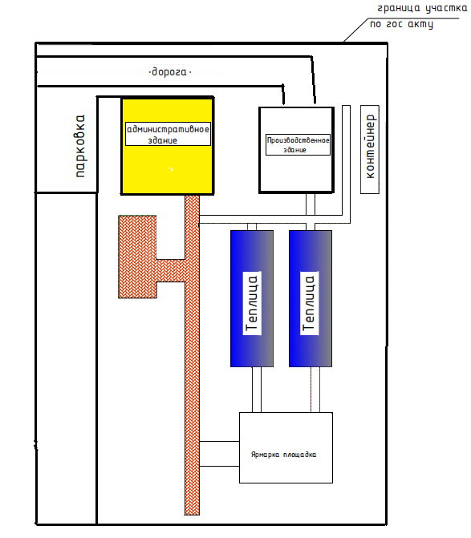

Рис. 2. План-схема производственного здания

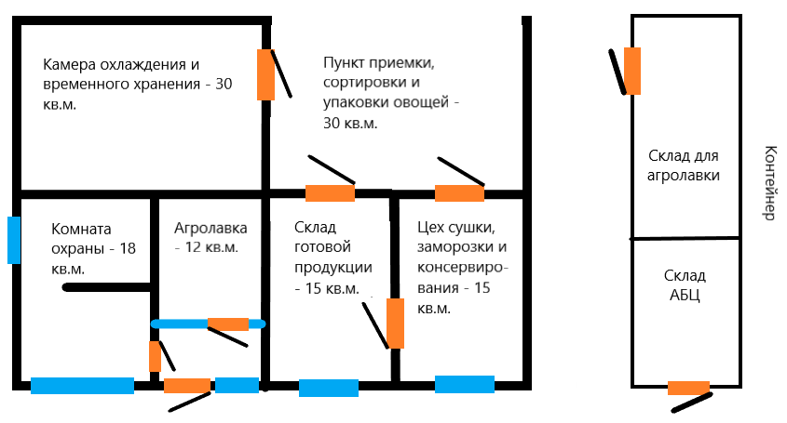

1. Нормативно-техническая база
Строительство и эксплуатация объекты должны соответствовать действующим нормам Республики Казахстан:
- СП РК 3.02-107-2014 (Административные и бытовые здания).
- СП РК 3.02-111-2012 (Промышленные здания).
- СанПИН (Требования к объектам по производству и переработке пищевой продукции).
- СН РК 2.02-01-2023 (Пожарная безопасность зданий и сооружений).

2. Общие характеристики здания

- Назначение: Переработка, сортировка и хранение сельхозпродукции.
- Габариты: 12 м * 10 м (Общая площадь 120 кв.м.).
- Высота потолков: 2,7 м в чистоте.
- Конструкция: Деревянный каркас (брус хвойных пород, влажность до 18%, глубокая огнебиозащита).
- Стены: Сэндвич-панели (минвата не менее 110 кг/м³, толщина 100 мм, металл не менее 0,45 мм). Обязательная герметизация стыков мастикой и алюминиевым скотчем. Шаг обрешетки - по расчету снеговой нагрузки региона.
- Фундамент: Ленточный монолитный. Бетон М300 (В22.5). Заглубление 30 см, цоколь 30 см. Обязательна утепленная отмостка (пеноплекс 50 мм).
- Кровля: Двухскатная. Профнастил (толщина не менее 0,45 мм) с устройством гидро- и пароизоляции. Узел примыкания к стене должен быть герметичным (доборные элементы и уплотнитель). Установка водосточной системы (желоба, трубы) и снегозадержателей над входами.
- Антикоррозийная защита: Все металлические элементы (каркас ярмарки, ворота) должны быть огрунтованы перед покраской.

Входные группы:
- Пункт сортировки: Открытый портал с усиленной рамой и морозостойкими ПВХ-завесами (силикон). Вынос кровли (навес) — 1,5 м.
- Камера хранения: Металлическая утепленная дверь (1,5 м).
- Вход в ПЗ АБЦ: Наружная металлическая утепленная дверь через холодный тамбур. Всего 6 внутренних и наружных дверей согласно схеме.
- Остекление: 5-камерный ПВХ профиль, двойной стеклопакет (3 стекла). Обязательно: панорамное окно в охране, откидное в спальне, стандартные окна в цехе, складе и тамбуре.
- Энергоэффективность: Коэффициент теплопередачи для окон (не менее 0,70м2 С/Вт) и класс горючести утеплителя (НГ — негорючий).

3. Внутренняя экспликация и отделка

Важно: Все бетонные поверхности и стяжки должны иметь финишное защитное покрытие (обеспыливание/покраска/наливной пол).

Помещение | Площадь | Особенности и Инженерная подготовка
Камера хранения и охлаждения | 30 м² | Покраска по бетону / Наливной пол, стены сэндвич, без окон. Выводы 380V и 220V, розетки 380V и 220V для подключения оборудования, освещение.
Пункт сортировки | 30 м² | Открытый тип (неотапливаемый). Покраска по бетону / Наливной пол, Влагозащищенное освещение: 2 прожектора по 100W. Выводы и розетки на 220V с защитой. Мойка с канализационным трапом.
Цех переработки | 15 м² | Отапливаемый. Наливной пол. Окно 1.5х1.2. Вывод 380V, розетки 220V, освещение. Раковина. Радиаторное отопление. Принудительная вытяжная вентиляция.
Склад готовой продукции | 15 м² | Отапливаемый. Наливной пол. Окно 1.5х1.2. Розетки 220V, освещение. Радиаторное отопление.
Агролавка | 8.4 м² | Отапливаемая. Линолеум 33 класс. Розетки 220V, освещение, вывод под кондиционер. Радиаторное отопление. Вход из тамбура.
Холодный тамбур | 3.6 м² | Неотапливаемый. Линолеум / Покраска. Окно ПВХ. 1 наружная металлическая дверь, 2 межкомнатные (в лавку и в охрану). Внутреннее освещение. Разделение потоков (входы в лавку и охрану). Освещение снаружи над входом.
Комната охраны | 18 м² | Отапливаемая. Отделка — вагонка (антипирен). Панорамное окно. Зонирование (кухня/спальня). Розетки 220V, освещение. Раковина и канализация. 2 радиатора отопления.

4. Внутренние и внешние инженерные сети

4.1. Электроснабжение и освещение

Внутренние сети: Монтаж розеток 220V и осветительных приборов во всех помещениях. Установка распределительных коробок, щитов (ВРУ) и выключателей.

Наружное освещение ПЗ: Установка светильников 50W над каждым входом в ПЗ — прожекторы 50W (всего 2 шт.) и по 1 розетке (всего 2 шт.).

Освещение территории: Установка 4 опор освещения по 4 углам территории участка (LED 100W + фотореле).

Безопасность: Монтаж контура заземления для ПЗ. Установка надежных замков на все входные группы.

4.2. Отопление, Водоснабжение и Канализация

4.2.1. Система отопления
- Источник тепла: Централизованное питание от котельной существующего Административного здания (АЗ).
- Теплотрасса: Прокладка утепленной трассы (ППУ изоляция) от АЗ до нового здания (ПЗ). Внутри ПЗ — монтаж распределительного коллектора (гребенки).
- Защита: В неотапливаемых зонах (пункт сортировки) трубы должны иметь обязательное дополнительное утепление и греющий кабель для предотвращения замерзания теплоносителя.

4.2.2. Скважина и система водоподачи
- Бурение: До устойчивого водоносного горизонта с гарантированным дебитом не менее 2 м³/час.
- Конструкция: Обсадка трубой НПВХ (пищевой пластик) диаметром не менее 125 мм. Установка щелевого фильтра с нержавеющей сеткой галунного плетения.
- Обустройство: Монтаж герметичного оголовка в кессоне (или использование скважинного адаптера) с глубиной заложения ниже уровня промерзания.
- Оборудование: Погружной центробежный насос (расчет напора по глубине), гидроаккумулятор (объем не менее 80 литров), реле давления и манометр.
- Документация: Предоставление технического паспорта скважины (глубина, дебит, статический и динамический уровни воды) и паспорта на насосное оборудование.
- Разводка: Прокладка труб ПНД (диаметр не менее 32 мм) к зданию ПЗ и теплицам. Ввод в здание — с обязательным использованием греющего кабеля и теплоизоляции. Вывод одного поливочного крана на фасад здания.

4.2.3. Канализация и Септик
- Септик: Устройство автономной системы объемом не менее 5 м³. Рекомендуется двухкамерная конструкция из железобетонных колец с полной гидроизоляцией и смотровым люком.
- Сети: Прокладка наружных канализационных труб ПВХ (диаметр 110 мм) от ПЗ к септику с соблюдением нормативного уклона.
- Защита: Установка пескоуловителя (грязеотстойника) на линии слива от мойки овощей для предотвращения заиливания системы септика.

4.3. Газоснабжение:
- Реконструкция газовых линий:
  - Демонтаж: Полный демонтаж «старой» линии газоснабжения, к которой на данный момент подключено АЗ.
  - Создание портала: Модернизация «новой» линии — подъем трубы для создания транспортного портала (В=4.5 м, Ш=5 м) для проезда спецтехники к пункту сортировки.
  - Переподключение: Врезка Административного здания (АЗ) в новую (поднятую) линию газоснабжения.
- Важно: Проектируемое здание АБЦ к газу не подключается. Все газосварочные работы и пусконаладка проводятся сертифицированной организацией.

5. Инфраструктура участка
- Логистика и ограждение:
  - Демонтаж существующих ворот, перенос на противоположную сторону (бетонирование на глубину промерзания).
  - Полное закрытие (зашивка) места, где стояли старые ворота.
  - Установка калитки сбоку (со стороны парковки).
- Ярмарочная зона (120 м²): Брусчатка 60 мм. Металлический каркас (15х8х3 м) на 16 закладных (бетонирование на 1 м). Покраска в 2 слоя.
- Дорожные покрытия:
  - Дорога к сортировке: Плиты ПДН-14 (8 шт) на подушке ПГС 20-30 см.
  - Парковка (64 м²): Плиты ПДН-14 на грунтовом основании.
  - Тротуары: Брусчатка 60 мм на сухую смесь. Продление брусчатки непосредственно к зоне парковки.
- Контейнерный блок (40 футов): Установка на подготовленное основание (блоки ФБС или точечные опоры). Внутренняя перегородка (8 м / 4 м). Организация дополнительного входа с противоположной стороны. Внутри — 4 светильника и 2 розетки, по одному прожектору над 2 входами

6. Пожарная безопасность
- Сигнализация: Проектирование и монтаж системы пожарной сигнализации (датчики, сирены) для двух объектов: Административного здания (АЗ) и Производственного здания (ПЗ).
- Оборудование: Установка первичных средств пожаротушения (огнетушители ОП-5) в ПЗ.
- Документация: Разработка и размещение планов эвакуации.

6. Требования к подрядчику и отчетность
- Лицензия: Не ниже III категории сложности.
- Документация: Предоставление ППР, сертификатов и актов скрытых работ (армирование, пароизоляция, заземление).
- Сроки: Выход на объект в течение 5 рабочих дней после аванса.
- Гарантия: 5 лет на несущие конструкции и герметичность кровли; 2 года на отделку и сети.
- Отчетность: Еженедельный фотоотчет. Ежедневная уборка территории. Вывоз строительного мусора по окончании работ за счет Подрядчика.

Управление рисками:
- Открытый проем: В зимний период необходимо учитывать отсутствие теплового контура в зоне сортировки. Смежные отапливаемые помещения (цех, склад) должны быть отделены утепленными дверями с доводчиками.
- Техника безопасности (ТБ): Подрядчик несет полную ответственность за соблюдение правил ТБ, пожарной безопасности и охраны окружающей среды на участке: ограждение котлована, наличие аптечки, инструктаж персонала, наличие контейнера для мусора.

7. Инструкция к коммерческому предложению
- Смета принимается только в формате Excel (ВОР).
- Входит в стоимость: Все СМР, материалы, розетки, лампы, щиты, коробки, замки, финишное покрытие полов, пожарная сигнализация, работы по забору и порталу.
- Не входит в стоимость: Холодильное оборудование, дегидратор, лари, кондиционеры, мебель.
- Снабжение: Подрядчик обеспечивает закуп и доставку всех строительных и расходных материалов.
- Необходимо разделение стоимости: Материалы / Работы / Транспорт.
- Предложения "общей суммой" без детализации не рассматриваются.

